4. Feladat (20 pont)

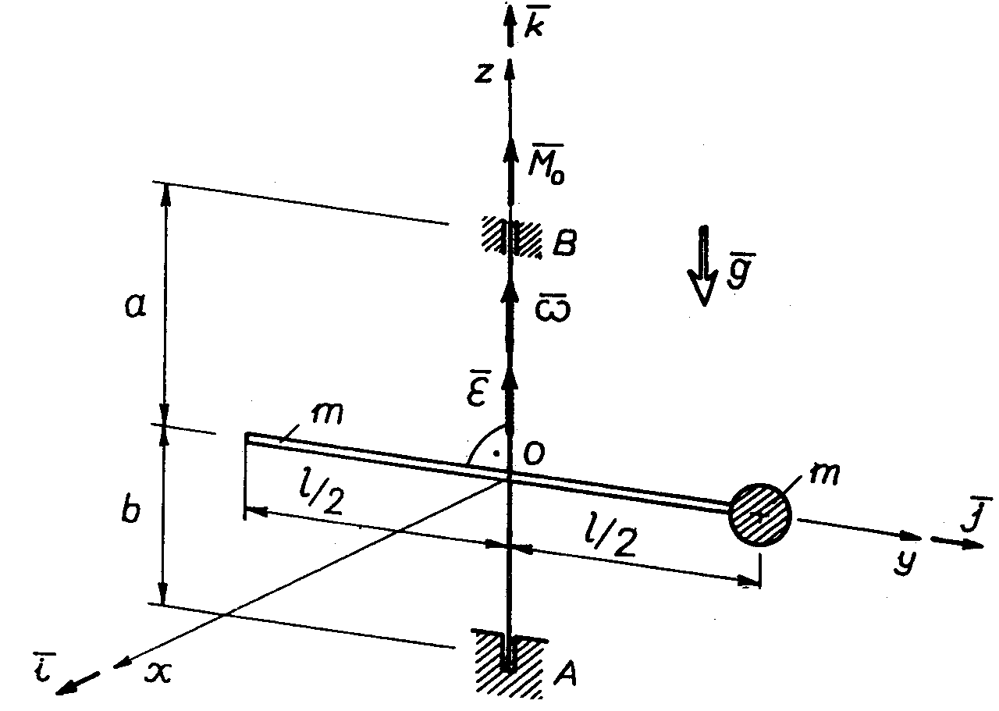
Az A és B helyen rövid, sima csapágyakkal csapágyazott, elhanyagolható tömegű függőleges merev tengelyre merőlegesen, merev kapcsolattal egy l hosszúságú, m tömegű, homogén tömegeloszlású, vékony merev rudat erősítettünk. Ezen rúd egyik végpontjához egy ugyan-csak m tömegű, pontszerű testet erősítettünk. A rendszer a z tengely körül forog állandó vektorú $M_{0}$ nyomaték hatására.
Adott mennyiségek:

$\begin{aligned} a=1\text{.}2 m, b=0\text{.}8 m , m=4 \text{kg}, \\ ω=3\frac{1}{s}, M_{0}=\text{100} \text{Nm}, l=2 m , \\ g=\text{10}\frac{m}{s^{2}} \text{.}\end{aligned}$

- Határozza meg a rendszer $ε$szöggyorsulás- vektorát.
- Számítsa ki az $F_{A}$ és $F_{B}$ reakcióerőket.

5. Feladat (15 pont)
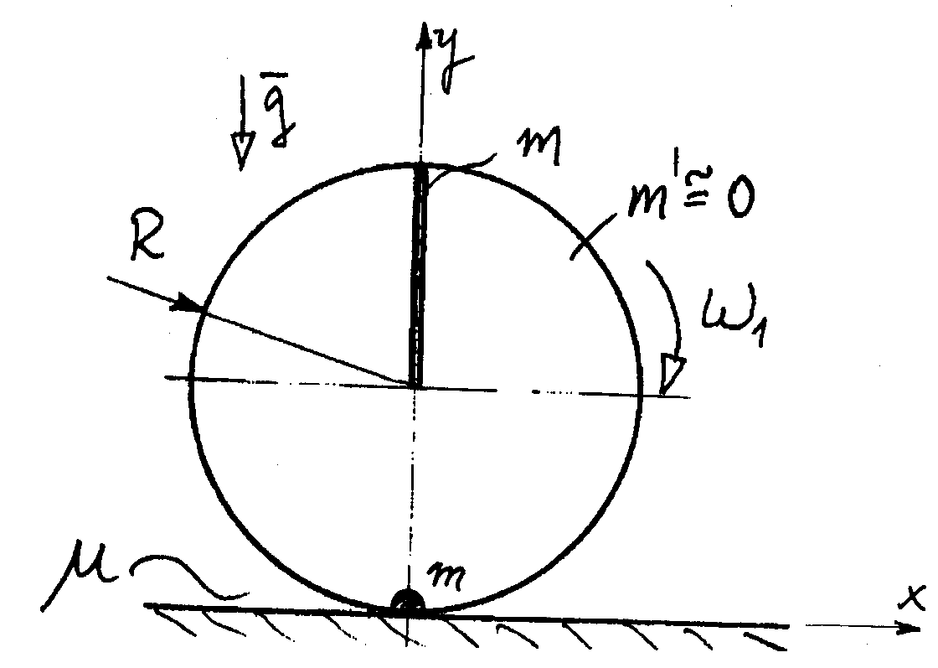
Az R sugarú, elhanyagolható tömegű tárcsára m tömegű, $l=R$ hosszúságú rudat és egy m tömegű anyagi pontot rögzítettünk az ábrán látható módon. A test a vízszintes síkon gördül!
Adott mennyiségek:

$R=1\text{.}5 m, m=\text{15}\text{kg} , ω_{1}=4\frac{1}{s}, g=\text{10}\frac{m}{s^{2}}\text{.}$

Határozza meg a szerkezet szögsebességét (az ábrán vázolt helyzethez képest) egy fél fordulat megtétele után.

6. Feladat (15 pont)
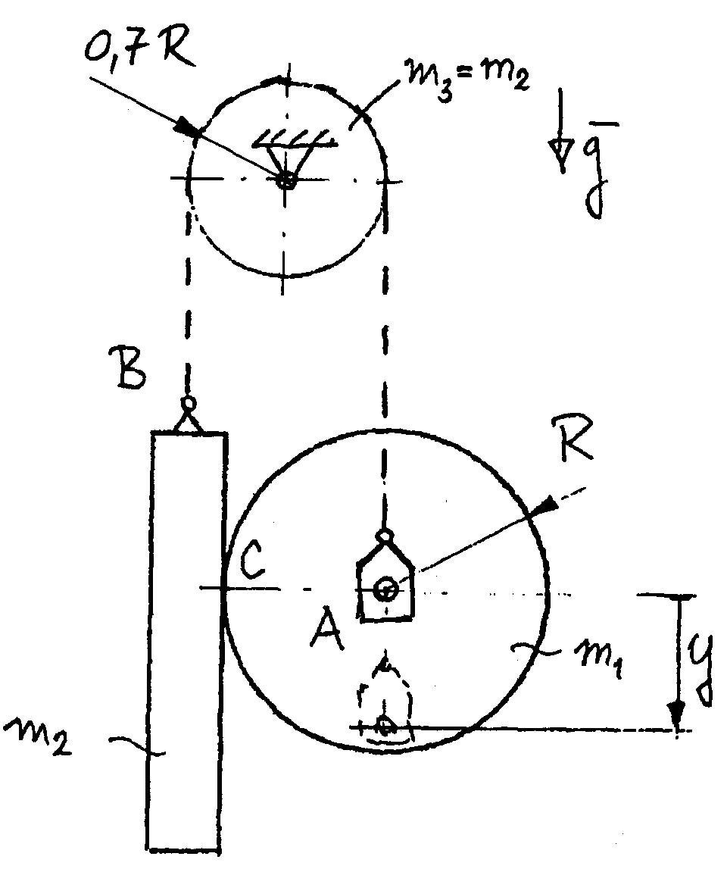
A korong (fogaskerék) csúszásmentesen gördül a hasábon (fogasléc). A szerkezet nyugalom- ból indul. Adott mennyiségek:

$$m_{1}=\text{80}\text{kg}, m_{2}=m_{3}=\text{10}\text{kg}, R=0\text{.}2m, g= \text{10}\frac{m}{s^{2}}\text{.}$$

Adja meg az A pont sebességét, valamint a szerkezet kinetikus energiáját az ábrán bejelölt y koordináta függvényében.

